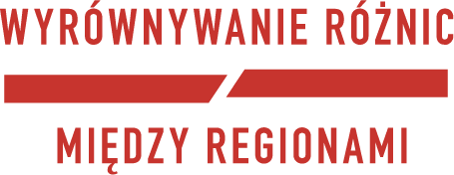
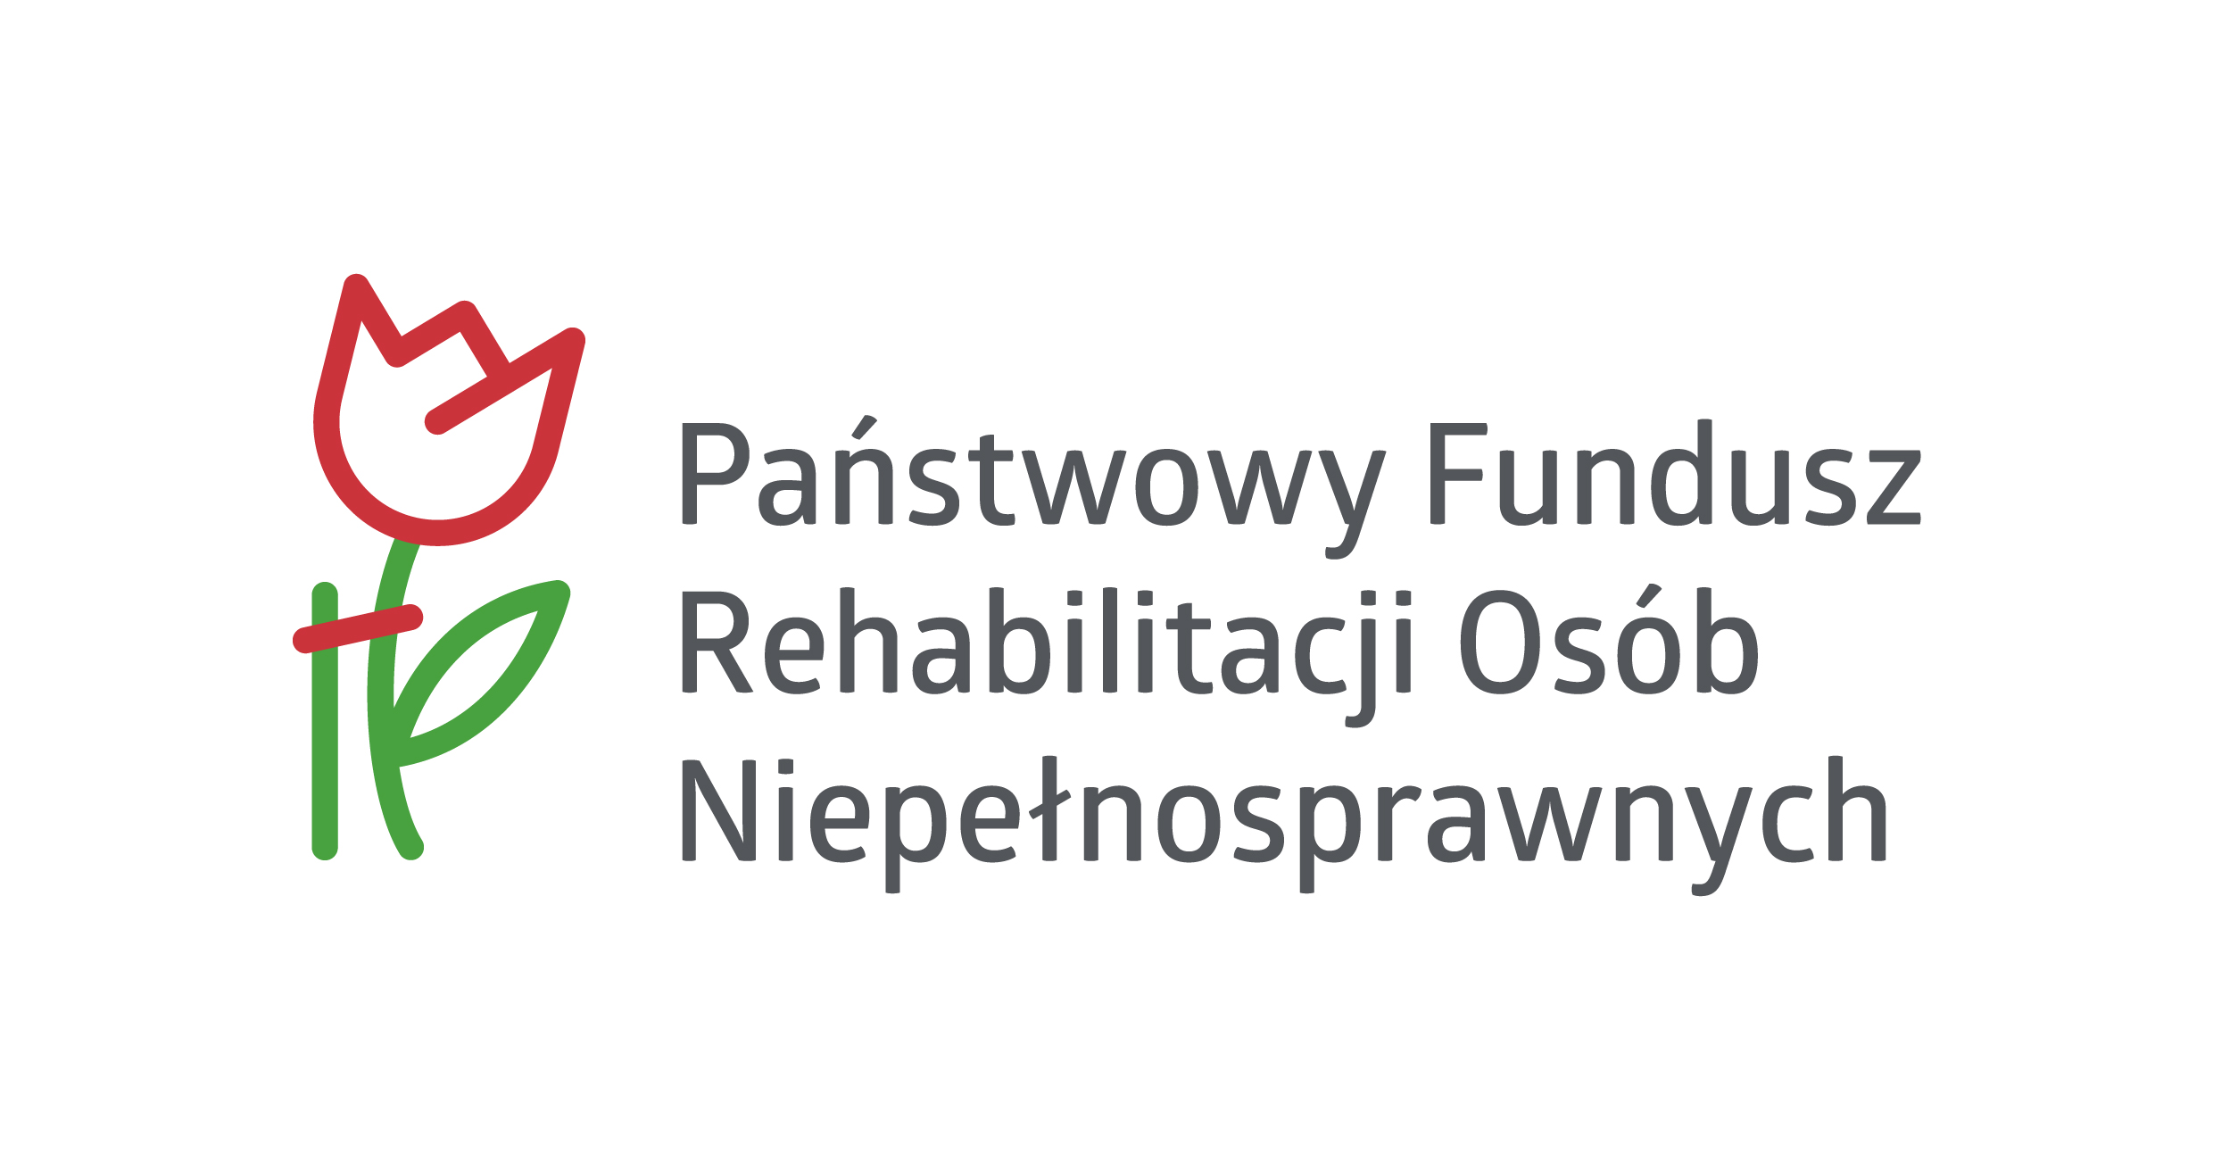
Progra

Miejski Ośrodek Pomocy Rodzinie w Piotrkowie Trybunalskim informuje o możliwości dofinansowania ze środków PFRON do poszczególnych obszarów „Programu wyrównywania różnic między regionami III” realizowanego w 2022 roku.

Dofinansowaniem ze środków Państwowego Funduszu Rehabilitacji Osób Niepełnosprawnych mogą być objęte między innymi następujące projekty:

1) obszar A - zapewnienie dostępności w wielorodzinnych budynkach mieszkalnych
(do 165.000,00 zł na jeden projekt dotyczący zapewnienia dostępności
w wielorodzinnych budynkach mieszkalnych – część kosztów inwestycji
w wielorodzinnych budynkach mieszkalnych zapewniającej dostępność do lokali
zamieszkiwanych w tych budynkach przez osoby niepełnosprawne),
2) obszar B – likwidacja barier w urzędach, placówkach edukacyjnych lub
środowiskowych domach samopomocy w zakresie umożliwienia osobom
niepełnosprawnym poruszania się i komunikowania (do 150.000,00 zł na
likwidację barier w urzędach, placówkach edukacyjnych lub środowiskowych
domach samopomocy w zakresie umożliwienia osobom niepełnosprawnym
poruszania się i komunikowania),
3) obszar C - tworzenie spółdzielni socjalnych osób prawnych(do 34.000,00 zł
na każde nowoutworzone stanowisko pracy w spółdzielni socjalnej osób
prawnych, proporcjonalnie do wymiaru czasu pracy osoby niepełnosprawnej
zatrudnionej na tym stanowisku),
4) obszar D – likwidacja barier transportowych:
  - do 120.000,00 zł dla samochodów osobowych, zwanych dalej „mikrobusami”, które w wersji standardowej są samochodami 9-cio miejscowymi, specjalnie przystosowanymi do przewozu osób na wózkach inwalidzkich,
  - do 100.000,00 zł dla pozostałych samochodów osobowych, zwanych dalej „mikrobusami”, które w wersji standardowej są samochodami 9-cio miejscowymi,
  - do 300.000,00 zł dla autobusów,
5) obszar E - dofinansowanie wymaganego wkładu własnego w projektach
dotyczących aktywizacji i/lub integracji osób niepełnosprawnych (do
15.000,00 zł na każdą osobę niepełnosprawną, która będzie w sposób stały
korzystała z rezultatów projektu, przy czym osoby niepełnosprawne muszą
stanowić co najmniej 30% beneficjentów tego projektu),
6) obszar F - tworzenie warsztatów terapii zajęciowej (w przypadku gdy na terenie
powiatu brak jest warsztatu terapii zajęciowej albo występuje zagrożenie
degradacją infrastruktury istniejących warsztatów terapii zajęciowej) oraz
przeciwdziałanie degradacji infrastruktury istniejących warsztatów terapii
zajęciowej (do 70% kosztów realizacji projektu nie więcej niż 15.000,00 zł na
każde miejsce dla osoby niepełnosprawnej w warsztacie terapii zajęciowej,
tworzone w wyniku realizacji programu lub do 80% kosztów realizacji projektu nie
więcej niż 160.000,00 zł na remont bądź modernizację przeciwdziałającą
degradacji infrastruktury istniejącego warsztatu terapii zajęciowej),
7) obszar G - skierowanie do powiatów poza algorytmem dodatkowych środków na
finansowanie zadań ustawowych dotyczących rehabilitacji zawodowej osób
niepełnosprawnych.

Dofinansowanie ze środków PFRON na realizację każdego projektu, w przypadku Powiatu Miasto Piotrków Trybunalski, nie może przekroczyć:
- 25% kosztów jego realizacji w przypadku obszarów E,
- 30% kosztów jego realizacji w przypadku obszarów A i B,
- 70% kosztów jego realizacji w przypadku obszaru C,
- 80% kosztów jego realizacji w przypadku obszaru D (w przypadku projektów dot. warsztatów terapii zajęciowej),
- 70% kosztów jego realizacji w przypadku obszaru D (w przypadku projektów dot. placówek służących rehabilitacji osób niepełnosprawnych),
- kwoty stanowiącej 50% środków algorytmu zaplanowanych przez powiat na zadania własne z zakresu aktywizacji zawodowej w przypadku obszaru G.

W przypadku:
1) obszarów programu B, C, D, F i G projektodawca składa wniosek do właściwego
samorządu powiatowego,
2) obszarów programu A i E projektodawca składa wniosek bezpośrednio do
właściwego Oddziału PFRON.

Termin przyjmowania wniosków i wystąpień do Oddziału PFRON w Łodzi:

1) wnioski i wystąpienia dotyczące obszarów B, C, D, F i G do dnia 01 marca
2022r.,
2) wnioski dotyczące obszaru A i E programu – nabór trwa w trybie ciągłym.

Samorząd powiatowy dokonuje wyboru projektów do dofinansowania ze środków PFRON, kierując się m.in. znaczeniem ich realizacji w regionie dla osób niepełnosprawnych.

Informację dotyczącą ewentualnego udziału w programie należy zgłosić w formie pisemnej lub e-mailem (mopr@mopr.piotrkow.pl) do Miejskiego Ośrodka Pomocy Rodzinie w Piotrkowie Trybunalskim ul. Próchnika 34 w terminie do dnia 9 lutego 2022 roku.

Szczegółowe zasady, procedury realizacji dotyczące ww. Programu oraz wnioski zamieszczone są na stronie internetowej: www.pfron.org.pl

